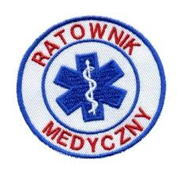
Spotkanie z ratownikami medycznymi

Dnia 18.04.2014 roku w grupach 3, 4 i 5 gościliśmy dwóję ratowników medycznych. Pani Marta Tichończuk i pan Michał Guziejko przeprowadzili z dziećmi bardzo ciekawe zajęcia z zakresu pierwszej pomocy np. przy skaleczeniu. Dzieci uczyły się bandażowania ran.
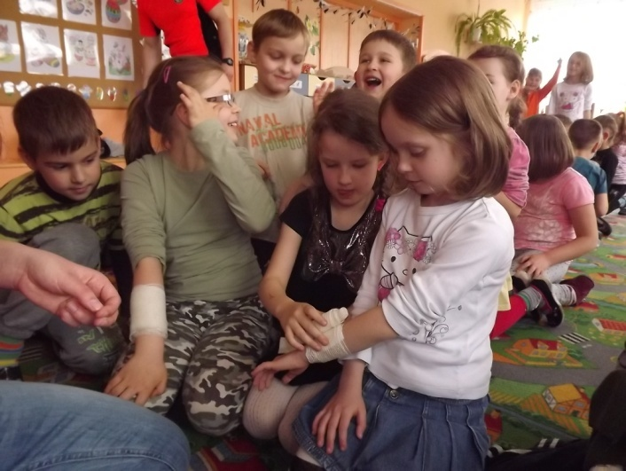
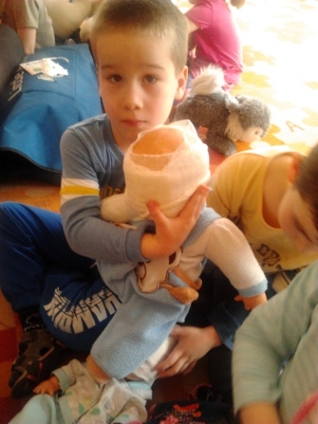

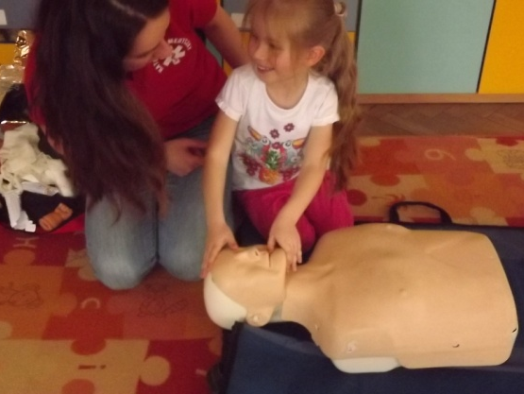
A także sztucznego oddychania i masażu serca. Każde ćwiczyło na fantomie.
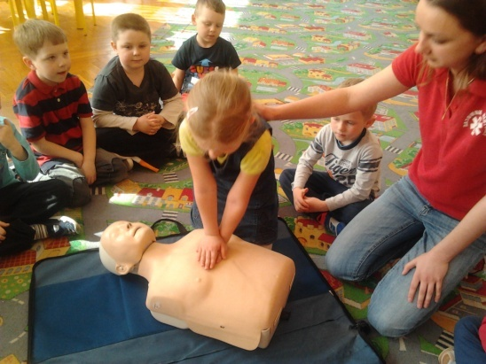

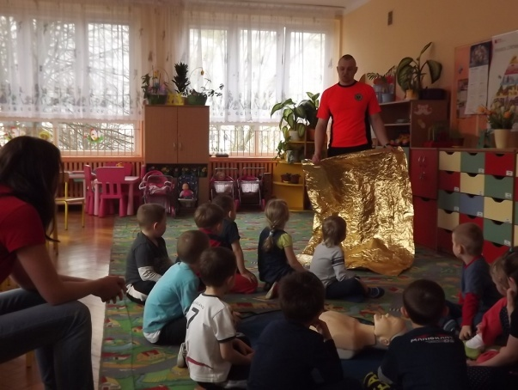
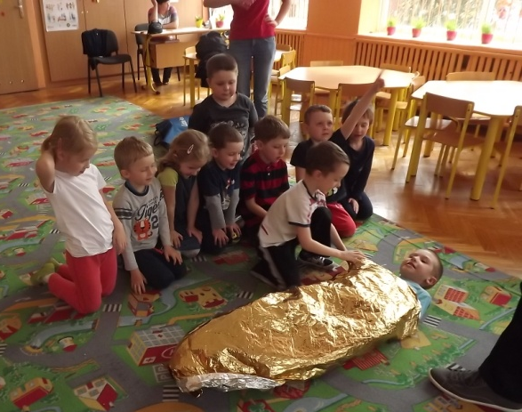
Przedszkolaki uczyły się również zabezpieczania poszkodowanych przed utratą ciepła. Okrywali specjalną matą "rannych" kolegów.

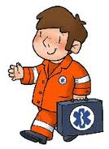

W trakcie zajęć utrwalano również numery alarmowe.
Ratownictwo medyczne zyska wkrótce wspaniałych adeptów w osobach naszych wychowanków.

